**De** : Moi  
**À** : Cécile  
**Objet** : Anomalie sur visites du site web

Bonjour Cécile,

Merci pour vos messages hier.

J’ai bien vérifié tous les graphiques que Frédéric m’a envoyé hier et je vois que sur le graphique du nombre de visiteurs sur le site en temps réel (ci-dessous) on n’a eu plus aucune visite à partir de 03 heures approximativement.

Peut-être cela coïncide avec l’horaire auquel vous avez lancé la mise en prod de la nouvelle version du site ? Il doit avoir une erreur qui empêche la connexion !

Je te laisse vérifier ça et je reste à disposition.

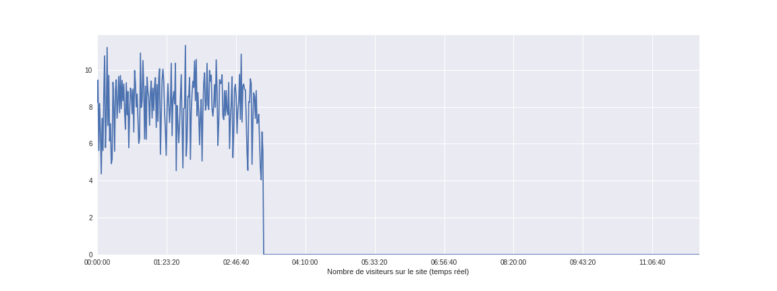

Monique

**Data Analyst @ Grand Marché**